**Het maken van een mindmap**

Benodigde materialen:

* A3-formaat blanco papier.
* Stiften met een dunne punt, dan zijn de teksten goed leesbaar.

Stappen:

1. 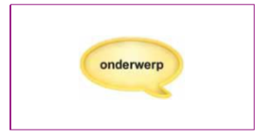Leg het papier in de breedte op tafel.

Noteer/teken in het midden een beeld of een woord dat het onderwerp voorstelt. Gebruik hiervoor meerdere kleuren, zodat het hoofdonderwerp (jouw boek) direct opvalt.

1. Vanuit het onderwerp teken je met een andere kleur een tak. Deze tak begint rechtsboven vanuit het midden en loopt van dik naar dun. (Gebruik liever geen geel om een hele tak uit te werken, want op wit papier valt deze kleur niet goed op. Geel kun je wel gebruiken voor accenten en tekeningetjes. )

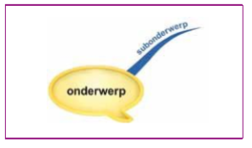Schrijf met dezelfde kleur het subonderwerp dikgedrukt op deze tak. Zorg dat ieder woord/subonderwerp een eigen tak heeft en dat deze tak even lang is als de tekst die je erbij schrijft. Houd de tekst daarom zo kort mogelijk door sleutelwoorden te gebruiken. Noteer de woorden horizontaal of schuin naar boven of beneden, zodat ze leesbaar zijn zonder het blad te draaien.

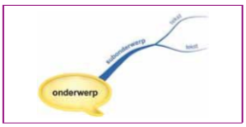

1. Teken korte vertakkingen vanuit het einde van deze tak met dezelfde kleur en schrijf hier de tekst op. Schrijf deze tekst met kleine letters.

1. 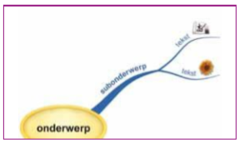Teken bij de zijtakken een plaatje of symbool dat volgens jou bij het onderwerp hoort.

1. Zorg ervoor dat in de mindmap alles met elkaar verbonden is en er geen losse stukken tekst of tekeningen zijn:

* 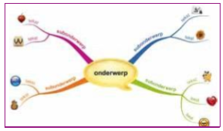als je alle woorden, beelden of symbolen wegdenkt moet er een volledig aaneengeschakeld netwerk van lijnen of takken overblijven
* als je alle takken en lijnen wegdenkt, blijven de sleutelwoorden logisch geordend en dicht bij elkaar.

1. 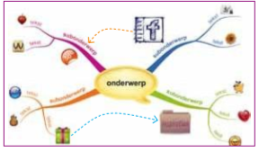Maak meerdere takken en breng ook verbanden aan tussen de takken. Iedere hoofdtak heeft een eigen kleur en dus een eigen accent.